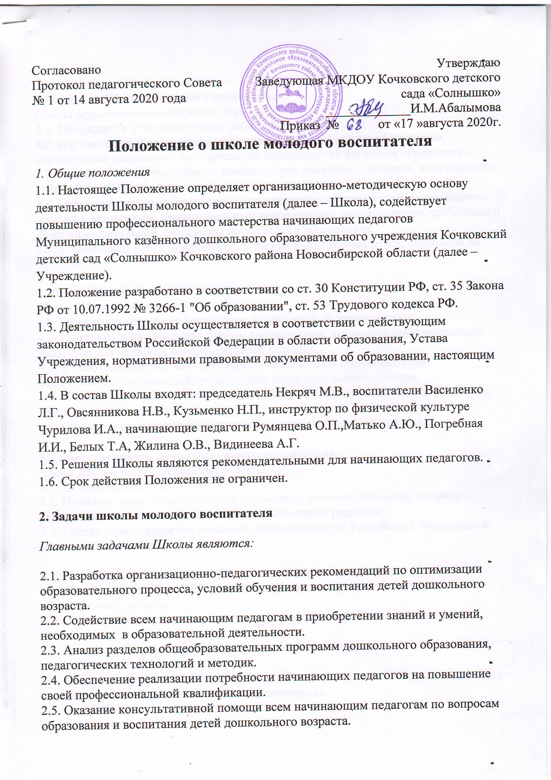

3. Функции Школы молодого воспитателя

Школа осуществляет следующие функции:

3.1. Обсуждает и утверждает план работы Школы.
3.2. Изучает общеобразовательные программы дошкольного образования, нормативные документы, методическую литературу по вопросам образования.
3.3. Оказывает консультативную помощь через семинары, тренинги, консультации специалистов, практические занятия, взаимопосещения.
3.4. Определяет соответствие предметно-развивающей среды и образовательного процесса возрастным, индивидуальным особенностям воспитанников, требованиям общеобразовательной программы дошкольного образования.
3.5. Отслеживает итоги успешности обучения и воспитания детей, состояния их здоровья.

4. Права Школы молодого воспитателя

Члены Школы имеют право:
4.1. Принимать решения по вопросам, входящим в их компетенцию.
4.2. Приглашать на заседания Школы специалистов, высококвалифицированных педагогов для оказания консультативной помощи.
4.3. В необходимых случаях приглашать на заседания представителей общественных организаций, учреждений, родителей воспитанников.
4.4. Участвовать в работе методических объединений, школ передового опыта на муниципальном уровне.
4.5. Стремиться к повышению своего профессионального мастерства.

5. Ответственность Школы молодого воспитателя

Члены Школы несут ответственность:
5.1. За выполнение плана работы.
5.2. Принятие конкретных решений по каждому рассматриваемому вопросу с указанием ответственных, лиц и сроков исполнения решений.
5.3. Соответствие принятых решений законодательству Российской Федерации в области образования.

6. Организация деятельности Школы молодого воспитателя
6.1. Школа избирает из своего состава секретаря, который работает на общественных началах.
6.2. Школа работает по плану, являющемуся составной частью плана работы Учреждения.
6.3. Заседания Школы созываются в соответствии с планом работы, но не реже 1 раза в месяц.

6.4. Результаты работы Школы доводятся до сведения педагогического коллектива на педагогическом совете, оперативном совещании.

7. Документальное оформление деятельности Школы молодого воспитателя (делопроизводство)
7.1. Заседания Школы оформляются протоколами. Они подписываются председателем и секретарем Школы.
7.2. Нумерация протоколов ведется от начала учебного года.
7.3. Отчет о работе Школы за учебный год представляется в письменном виде председателем Школы.

8. Заключительные положения
8.1. Настоящее Положение вступает в действие с момента утверждения и издания приказа руководителя Учреждения.
8.2. Изменения и дополнения вносятся в настоящее Положение не реже 1 раза в 5 лет и подлежат утверждению руководителем Учреждения.

